知事指定薬物として指定する物質

物質1

構造式



物質の名称：ｔｅｒｔ－ブチル　３－［２－（ジメチルアミノ）エチル］インドール－１－カルボキシレート及びその塩類

通称名：ＮＢｏｃ－ＤＭＴ、ＮＢ－ＤＭＴ

物質2

構造式

　　　　 

物質の名称：（４Ｓ，５Ｓ）－５－（４－フルオロフェニル）－４－メチル－４，５－ジヒドロオキサゾール－２－アミン、（４Ｒ，５Ｒ）－５－（４－フルオロフェニル）－４－メチル－４，５－ジヒドロオキサゾール－２－アミン及びそれらの塩類

通称名：４Ｆ－４－ＭＡＲ、４－ｆｌｕｏｒｏ－４－Ｍｅｔｈｙｌａｍｉｎｏｒｅｘ、ｐａｒａ－ｆｌｕｏｒｏ－４－ｍｅｔｈｙｌａｍｉｎｏｒｅｘ、４Ｆ－ＭＡＲ、４－ＦＰＯ

物質３

構造式

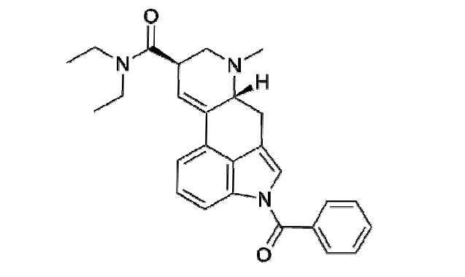

薬物の名称：（８Ｒ）－１－ベンゾイル－Ｎ，Ｎ－ジエチル－６－メチル－９，１０－ジデヒドロエルゴリン－８－カルボキシアミド及びその塩類

通称名：１Ｂｚ－ＬＳＤ